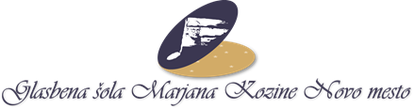

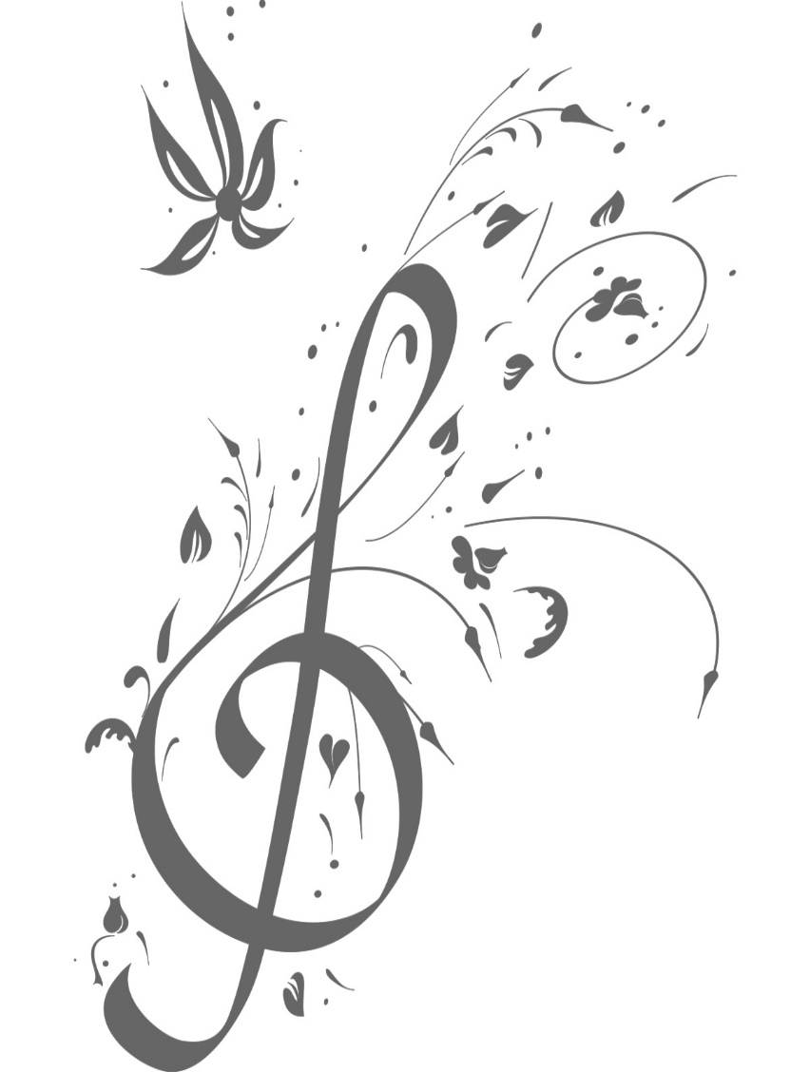

20. MEDNARODNO SREČANJE HARMONIKARJEV PANNONIACCORDION
Murska Sobota, Slovenija, 14. 5. 2026 do 16. 5. 2026

IGOR DRAGIČEVIĆ, harmonika, kategorija B – klasična glasba, zlato priznanje, 1. nagrada (98,69 točk), mentorica Ivanka Benković.

Tekmovalcu in mentorici iskreno čestitamo. Matija Slak,
ravnatelj

